张东

18301092802

准备:

1. 犀牛书 - JavaScript权威指南

2. 公众号: 前端大全

3. 上届笔记(.docs)和思维导图(.mmap): 打印

ftp:

code.tarena.com.cn

用户名: tarenacode

密码: code_2015

全国必须都能访问!

没有外网限制!

约定: 禁止记笔记，谁记笔记记的越勤，谁学的越烂

第三阶段:

1. JS高级: 正则，闭包，面向对象，ES5，ES6，ES7 ——难

ECMAScript: JS语法的标准。——8~9天

2. DOM: 专门操作网页内容的一套对象和函数 —— 简单

只要学增删改查+事件绑定 ——3~4天

DOM极其重要，是今后jQuery，框架，移动端开发的基础

3. jQuery: 就是DOM的简化版——简单 ——4天

不是彻底的简化

4. VUE框架: 前端开发的终极简化 ——难 ——5天

过于简单，省略了中间步骤，初学者学习困难。

将来鄙视考什么？一切以我朋友圈为准。

如果没有问题问怎么办？

1. 刷js笔试题！

2. 做个人项目，哪个功能不会可以问！

每天两个文档必须看:

1. 单词列表: english.docx

2. 问题清单: questions.docx

正课:

1. 正则表达式:

2. 字符串中的正则表达式函数

一. 正则表达式: PPT

二. 字符串中的正则表达式函数:

1. 查找敏感词：4种情况:

(1). 查找一个固定的敏感词出现的位置

a. var i=str.indexOf("敏感词", fromi)

位置<-的<-"敏感词"

b. 原理: 在str中，从fromi位置开始，找下一个敏感词出现的位置。

c. 返回值:

1). 如果找到，返回敏感词第一个字的下标位置

2). 如果没找到，返回-1

d. 简写: 因为大多数查找默认都是从开头开始找，所以，可省略fromi参数。

如果省略fromi参数，则默认从头开始找

e. 问题: 不支持正则，只能查找一种固定的敏感词。

(2). 用正则模糊查找多种敏感词的位置:

a. var i=str.search(/正则表达式/i)

查找

b. 原理: 在str中，找第一个符合正则表达式要求的敏感词出现的位置。

c. 返回值:

1). 如果找到，返回敏感词第一个字的下标位置

2). 如果没找到，返回-1

d. 问题一: 其实正则表达式匹配，默认区分大小写的。

解决: 在第二个/后加后缀i，ignore忽略 大小写

e. 问题二: 只能查找敏感词的位置，无法获得敏感词的内容

(3). 获得敏感词内容:

a. var arr=str.match(/正则/i)

匹配

b. 原理: 在str中查找第一个符合正则表达式要求的敏感词的内容和位置

c. 返回值:

1). 如果找到，返回一个数组:

i. 0号房间里，保存着本次找到的一个敏感词的内容

ii. 名为index的房间里，保存着本次找到的敏感词的位置

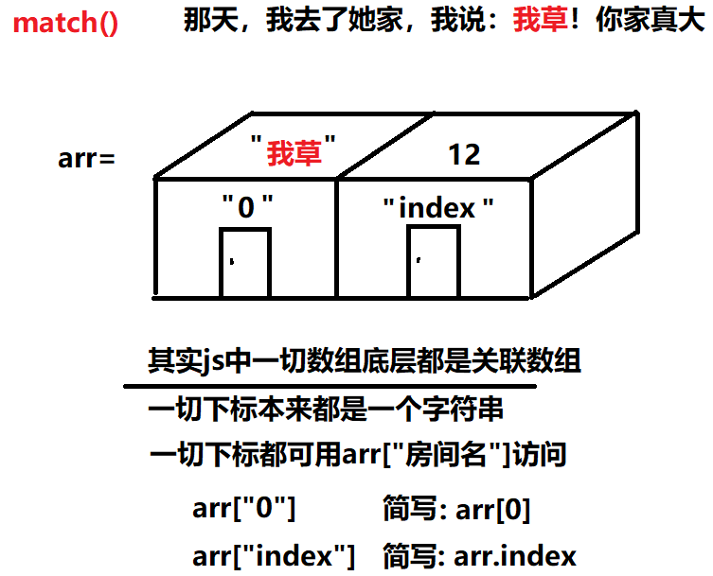

2). 如果没找到，返回null

2. 替换敏感词

3. 切割

作业:

1. 编写正则，匹配：微信， weixin， wx， 注意匹配微和信两字中间的空格

2. 打开思维导图，复习短路逻辑！

运算符和表达式->包括->逻辑->短路逻辑

alert(1&&2) ?

alert(0&&2) ?

alert(1||2) ?

alert(0||2) ?

3. 去百度一个自己可以看懂并记住的电子邮件的验证正则表达式。

4. 复习模板字符串

5. 看视频学0宽断言！网盘地址:

https://pan.baidu.com/s/1oAkutdSuvpAGDgRNn1SaHg

1. 1,234,567,890 (鄙视前看会)

2. 密码强度: 至少包含以为大写字母和一位数字(工作中遇到再看)